Figyelem, a Versenykiírás a Versenyszabályzattal együtt értelmezendő! A Versenyre való nevezéssel a nevező kijelenti, hogy megismerte és elfogadta a Versenyszabályzatot. A Versenyszabályzat ELÉRHETŐ ITT.

A Verseny neve:
Ébredj Szombathely! Fut a város 2026

A Verseny időpontja:
2026. május 09. 10:00-tól
A verseny helyszíne:
Szombathely, Rajt-Cél: Fő tér

A verseny fővédnöke:
Halmosiné Séfer Rozália a Haladás VSE tizennégyszeres válogatott atlétája
A verseny célja
Versenyzési lehetőség biztosítása gyermek és felnőtt, igazolt és amatőr sportolók részére. A sportág és az egészséges életmód népszerűsítése.

Nevezési díj tartalmazza
Chipes időmérés
Rajtszám
Közös bemelegítés
Útvonal biztosítás
Orvosi ügyelet
Frissítőállomások az útvonalon
Frissítőpont a célba érkezéskor

Szintidő
A versenyen szintidő nincs.

Díjazás
Minden versenyző egyedi befutóérmet kap. A versenyen chipes időmérést alkalmazunk. A kategóriánkénti eredményhirdetés nem lesz, az időeredmények az evochip.hu oldalon lesznek láthatók.

A Verseny távjai, kategóriái

10 km egyéni
Díjazás: minden célba érkező befutóérmet kap

10 km váltó
Díjazás: minden célba érkező befutóérmet kap

5 km egyéni
Díjazás: minden célba érkező befutóérmet kap

2 km egyéni táv,
Díjazás: minden célba érkező befutóérmet kap

400 m gyermektáv
Korosztály 0-10 éves korig. Valamennyi résztvevő egységesen kerül díjazásra. Díjazás: minden célba érkező befutóérmet kap.

A 14 év alatti Versenyzők – 2km-t meghaladó táv esetében – a részvétel feltétele a szülői hozzájáruló és felelősségvállaló nyilatkozat kitöltött, kinyomtatott, aláírt és beszkennelt formában történő megküldése a Szervező hivatalos e-mail címére, vuk.nora@pannonsport.hu e-mail címre. Nyomtatvány ELÉRHETŐ ITT.

A Verseny létszámkorlátja:
1500 fő, a teljes mezőnyre, valamennyi távra, a gyermekfutammal együtt

A nevezési díjak

Gyermekfutam
2000ft/fő

Egyéni induló
3.500ft/fő

Váltó
8.000ft/csapat

HATÁRIDŐK

Nevezési határidő 2026.05.05.

A nevezés lemondása
2026.04.25-ig történő lemondás esetén a díjat 500 ft adminisztrációs díj levonása után visszautaljuk.
2026.04.26-tól történő lemondás esetén a díjat nem áll módunkban visszatéríteni.
A nevezés átruházása ingyenes.

A rajtcsomag átvételének helye, ideje és módja
A versenyzők a rajtcsomagot a verseny előtt, a verseny helyszínén felállított versenyközpontban vehetik át, 7:30-tól.

A Verseny útvonala
400 m – gyerek futam
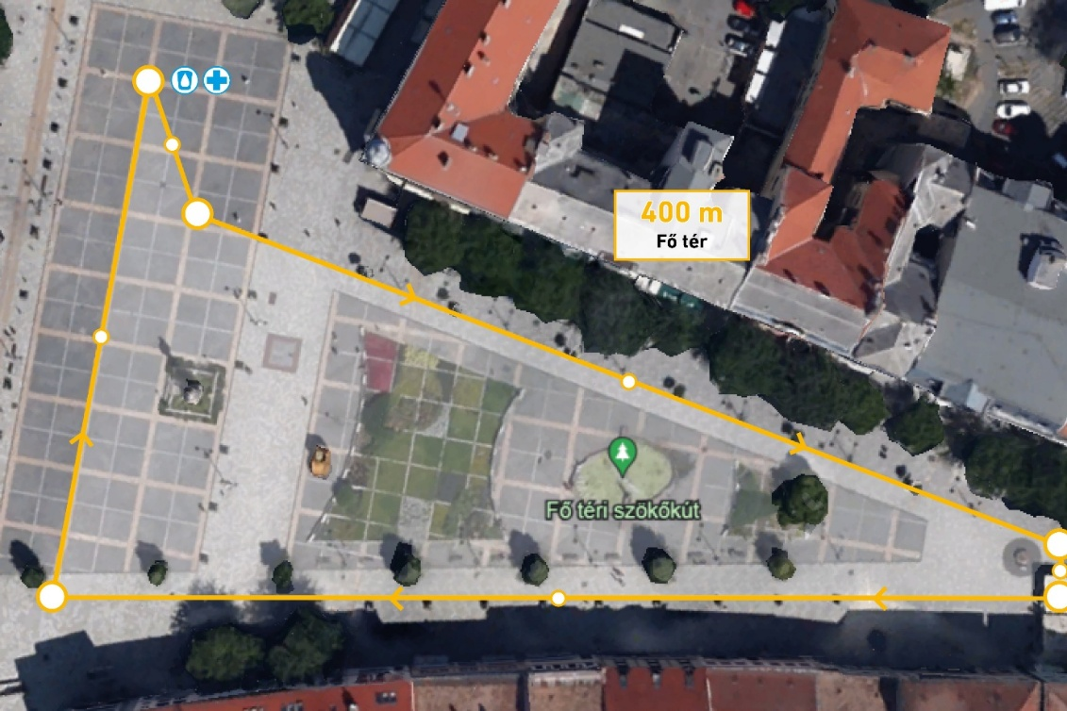

FŐ tér – Szökőkút – Császárkő -Szökőkút – FŐ Tér

2 km (akár kisállattal is)
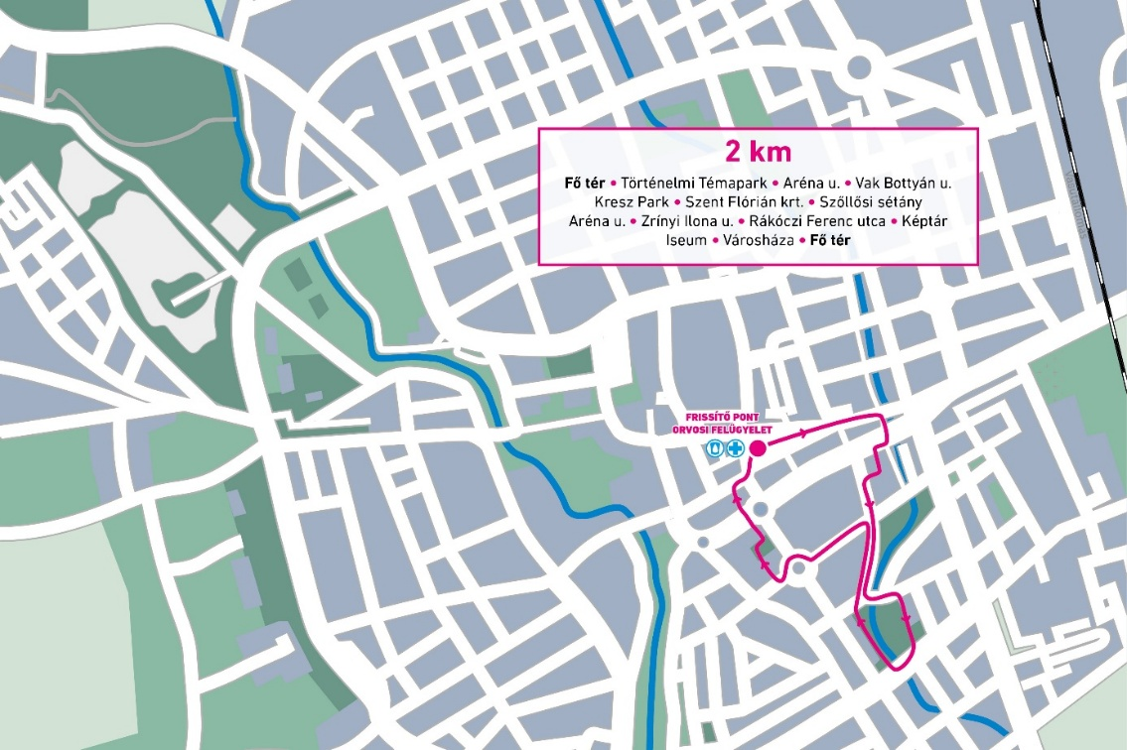
FŐ Tér – Történelmi témapark – Aréna utca- Vak Bottyán utca – Kresz Park – Szt. Flórián Körút – Szőllősi sétány – Aréna utca – Zrínyi Ilona utca – Rákóczi Ferenc utca – Képtár Iseum – Városháza megkerülése (idén felújítás miatt nem lehet befutni) – FŐ Tér

5 km
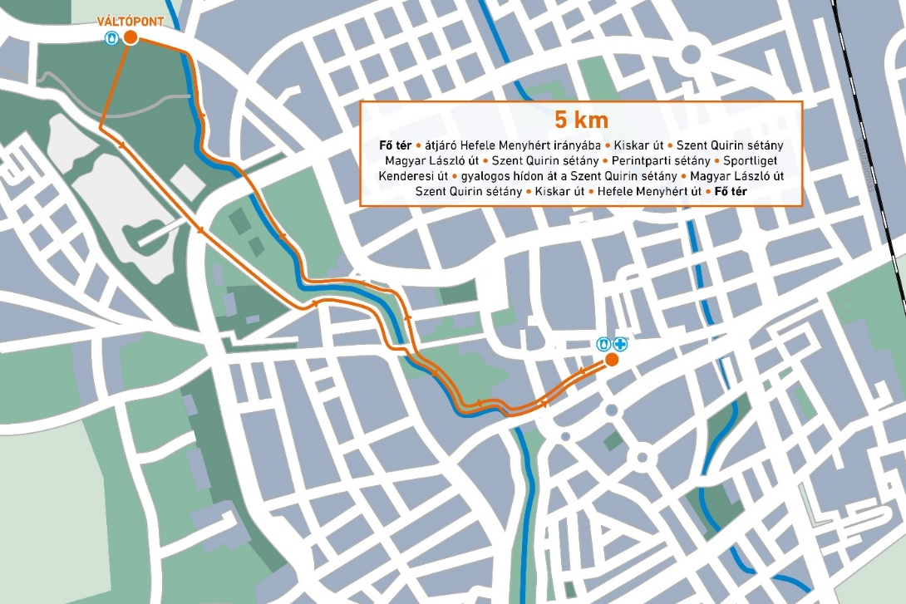
FŐ Tér – átjáró Hefele Menyhért irányba – Kiskar út – Szent Quirin Sétány – Magyar László út - Szent Quirin Sétány – Perintparti sétány – Sportliget – Kenderesi út – gyalogos hídon át a Szent Quirin sétány – Magyar László út - Szent Quirin Sétány - Kiskar út - Hefele Menyhért út – FŐ tér

10 km – 5 km x2
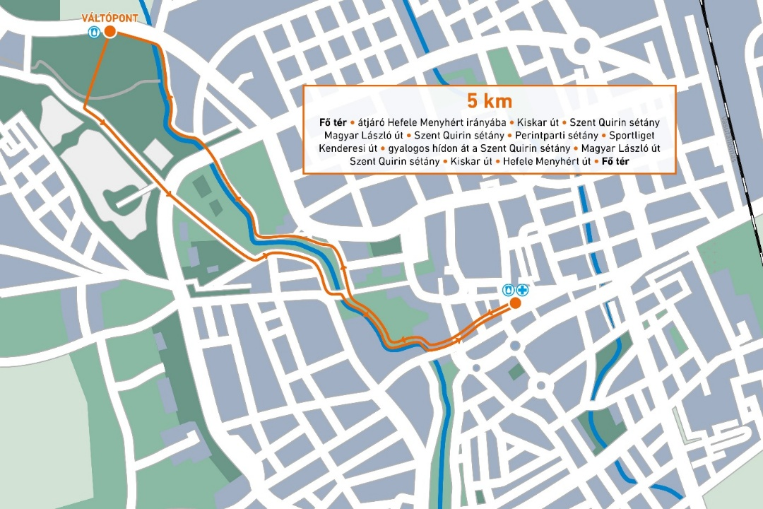
FŐ Tér – átjáró Hefele Menyhért irányba – Kiskar út – Szent Quirin Sétány – Magyar László út - Szent Quirin Sétány – Perintparti sétány – Sportliget – Kenderesi út – gyalogos hídon át a Szent Quirin sétány – Magyar László út - Szent Quirin Sétány - Kiskar út - Hefele Menyhért út – FŐ tér - KÉTSZER

A frissítőpontok helye:
A www.futavaros.hu oldalon közzétettek szerint.
Frissítőpontok:
- Fő tér
- Sport Liget

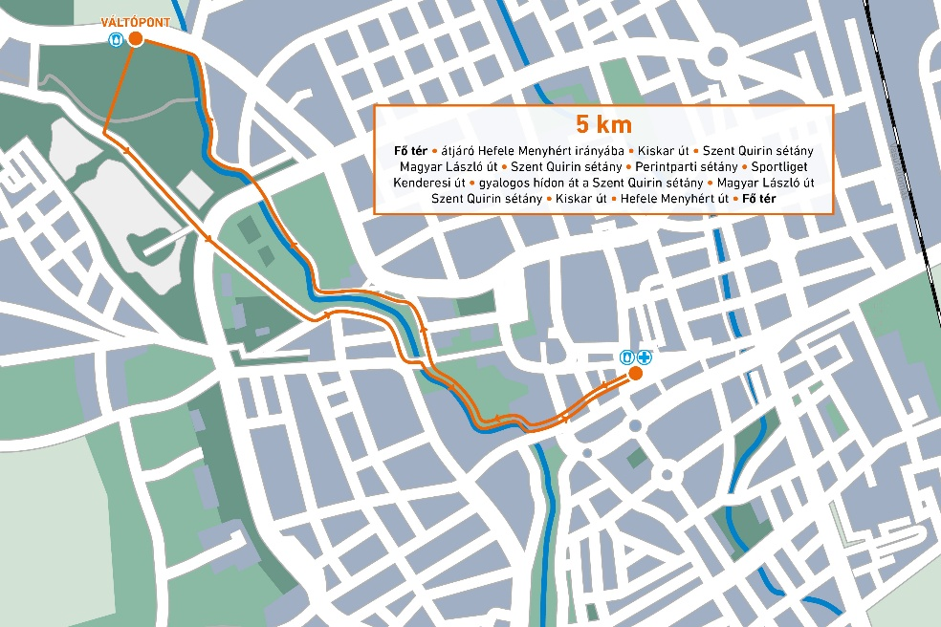

Váltópontok helye
A www.futavaros.hu oldalon közzétettek szerint.
- Fő tér
- Sport Liget

A versenyközpont helyszíne:

Szombathely, Fő tér

A versenyközpont nyitva-tartása:
2026. május 9-én 7:30-15:00-ig

A verseny előzetes programja:
07:30 - 09:30 – Regisztráció, rajtcsomagok átvétele
10:00 – Megnyitó
10:05 – Bemelegítés 10 km-re, 5 km-re, váltóra
10:10 – RAJT 10 km és 10 km váltó
10:13 – RAJT 5 km
11:15 – Bemelegítés a gyerekfutamra
11:20 – RAJT gyerekfutam lányok
11:30 – RAJT gyerekfutam fiúk
11:40 – Bemelegítés 2 km-re
11:50 – RAJT 2 km
A verseny részletes programját a Szervező a www.futavaros.hu oldalon, valamint a Verseny Facebook oldalán és Facebook eseményének oldalán teszi közzé. A Szervező a programváltozás jogát fenntartja.

Helyszíni nevezés:
Helyszíni nevezés nincs.

Kisállattal történő futás:
A Versenyen kutyával történő futásra is van lehetőség, kizárólag 2 km-es távon, a vonatkozó Felelősségvállalási nyilatkozat aláírásával, amely nyilatkozatot kitöltött, kinyomtatott, aláírt és beszkennelt formában a Versenyző a Szervező hivatalos e-mail címére, a vuk.nora@pannonsport.hu e-mail címre köteles megküldeni vagy a rajtcsomag átvételekor a versenyközpontban a helyszínen leadni. Nyomtatvány ELÉRHETŐ ITT.

Versenyszabályzat és további információk a www.futavaros.hu oldalon érhetők el.
A Szervező fenntartja a jogot a Verseny időpontjának, helyszínének, programjának, távjainak, útvonalának és egyéb feltételeinek módosítására, amelyről a www.futavaros.hu oldalon, valamint a verseny Facebook oldalán és Facebook eseményének oldalán, továbbá a verseny napján a verseny helyszínén szükség szerint tájékoztatja a Versenyzőket.

